FAX
送付先

四国大学 学部運営支援課（FAX 088-665-9958）
新あわ学研究所 特別講演会

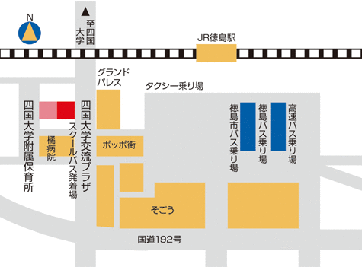
〇お申し込みについて
参加申込書にご記入の上、FAXにてお申込みください。
定員に達した場合にのみ、ご連絡させていただきます。
〇駐車場について
四国大学交流プラザには駐車場はございませんので、 公共交通機関をご利用ください。
〇申込締切日
平成29年12月12日(水)

――――――――――――――――――――――――――――――――――――――
四国大学附属新あわ学研究所特別講演会 参加申込書
日時：平成29年12月16日（土）10:00-12:00
場所：四国大学交流プラザ４F 第２セミナー室
申込日 年 月 日
ふりがな  氏名 | 電話番号
ふりがな  氏名 | 電話番号
ふりがな  氏名 | 電話番号
ふりがな  氏名 | 電話番号
ふりがな  氏名 | 電話番号

